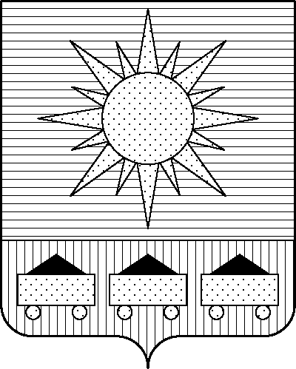

ПРИМОРСКИЙ КРАЙ

## КОНТРОЛЬНО-СЧЕТНАЯ ПАЛАТА

## АРТЕМОВСКОГО ГОРОДСКОГО ОКРУГА

692760, Приморский край, г. Артем, ул. Кирова, 48/1

тел.(факс):8(42337)3-85-58, e-mail: kspartem@mail.ru

## ПРЕДСТАВЛЕНИЕ

24.06.2025 № 11

И.о. начальника управления культуры туризма и молодежной политики Артемовского городского округа

Ю.С. Беззубовой

Контрольно-счетной палатой Артемовского городского округа на основании пункта 1.6 раздела 1 плана работы контрольно-счетной палаты на 2025 год, утвержденного распоряжением председателя контрольно-счетной палаты Артемовского городского округа от 28.12.2024 № 45 (ред. от 21.04.2025), распоряжением председателя контрольно-счетной палаты Артемовского городского округа от 28.04.2025 № 13 проведено контрольное мероприятие «Проверка полноты и своевременности поступления в бюджет Артемовского городского округа доходов от оказания платных услуг МКУДО «ДШИ № 2» за 2024 год и текущий период 2025 года».

По результатам контрольного мероприятия установлено:

Распоряжением администрации Артемовского городского округа от 08.10.2021 № 568-ра (ред. от 06.03.2025) «Об утверждении перечня главных администраторов источников финансирования дефицита бюджета, перечня главных администраторов доходов бюджета Артемовского городского округа и закрепляемых за ними видов (подвидов) доходов местного бюджета» главным распорядителем бюджетных средств по виду доходов «Прочие доходы от оказания платных услуг (работ) получателями средств бюджетов городских округов (ДШИ № 2)» утверждено управление культуры туризма и молодежной политики администрации Артемовского городского округа.

В нарушение п.3 ст.160.1 БК РФ главный распорядитель бюджетных средств управление культуры туризма и молодежной политики администрации Артемовского городского округа не утвердил правовой акт, наделяющий МКУДО «ДШИ №2» полномочиями по администрированию доходов бюджета.

На основании раздела 17 Положения о контрольно-счетной палате Артемовского городского округа, утвержденного решением Думы Артемовского городского округа от 22.12.2005 № 254, контрольно-счетная палата Артёмовского городского округа предлагает управлению культуры, туризма и молодежной политики администрации Артемовского городского округа рассмотреть представление и принять меры по устранению выявленных нарушений и недостатков:

В соответствии с п.3 ст.160.1 БК РФ наделить МКУДО «ДШИ №2» бюджетными полномочиями по администрированию доходов бюджета.

О принятых по результатам рассмотрения настоящего представления решениях и мерах просим письменно уведомить контрольно-счётную палату Артёмовского городского округа **в срок до 24.07.2025** с предоставлением подтверждающих документов.

Приложение: отчет контрольно-счетной палаты Артемовского городского округа о результатах проведения контрольного мероприятия «Проверка полноты и своевременности поступления в бюджет Артемовского городского округа доходов от оказания платных услуг МКУДО «ДШИ № 2» за 2024 год и текущий период 2025 года» на 16 л. в 1 экз.

Председатель контрольно-счетной палаты

Артемовского городского округа Е.Г. Герасимова